**CUESTIONARIO DE LA BUENA FORMA**

Una vez contestado el cuestionario, deberán enviarlo a través del foro de consultas para que sea recibido por la tutora del curso. Para ello, deberán ingresar a “Foros”.

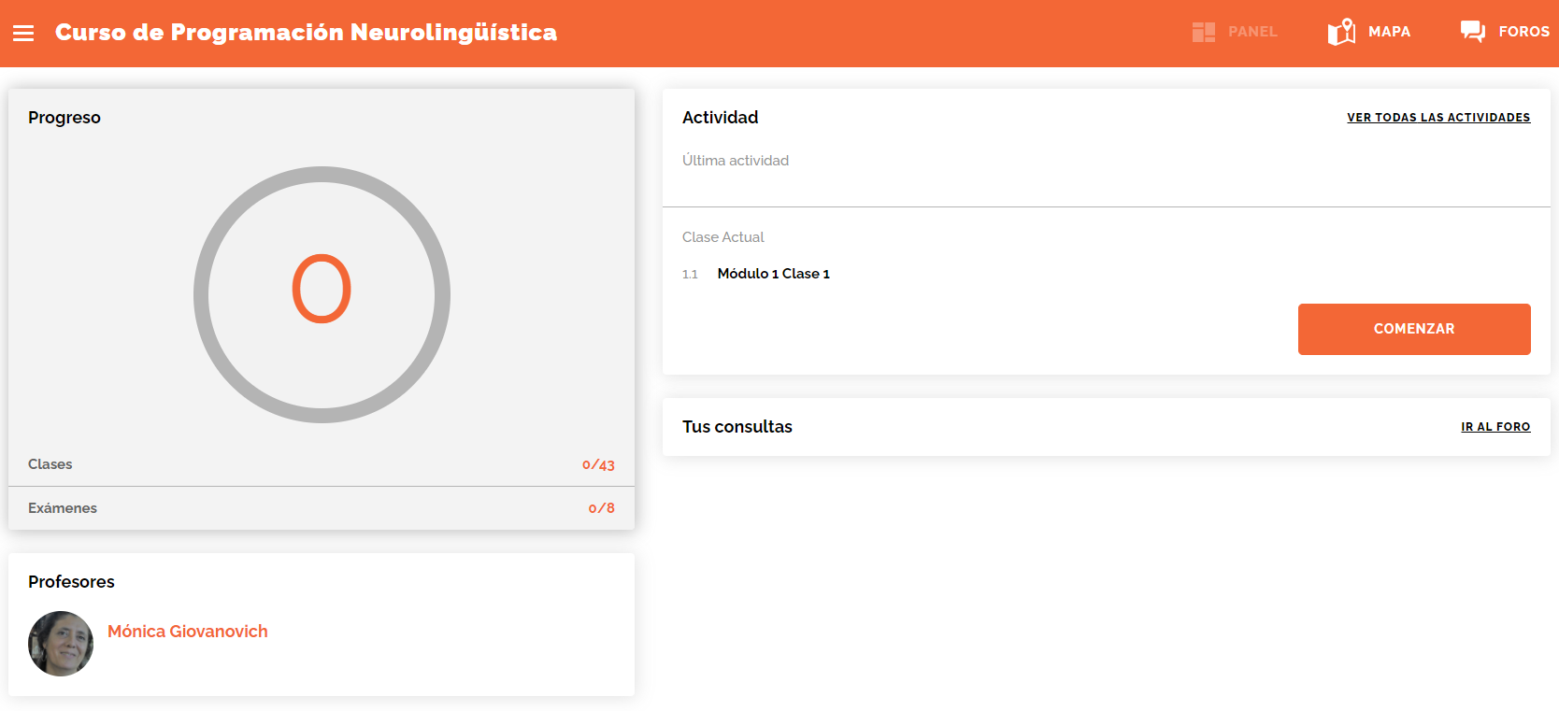

Y luego a “Consultas sobre contenidos”.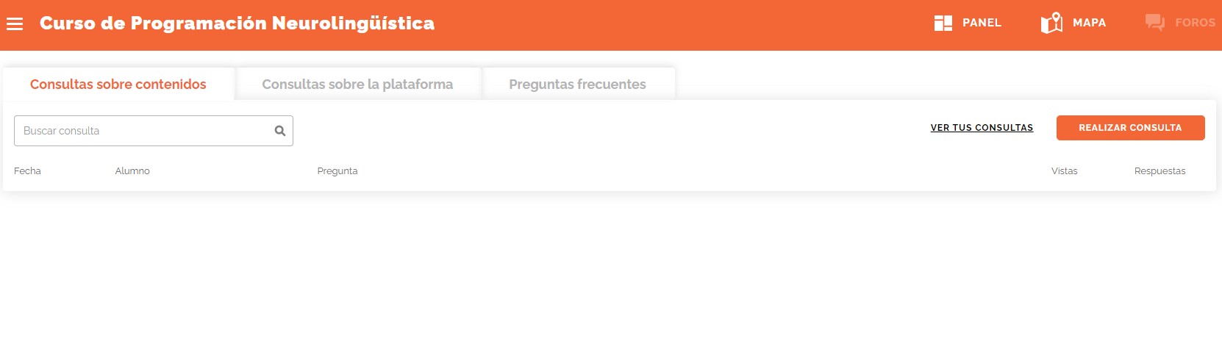

Una vez dentro del foro, deberán hacer clic en “Realizar consulta” y adjuntar el archivo haciendo clic en” ADJUNTAR ACRHIVO”

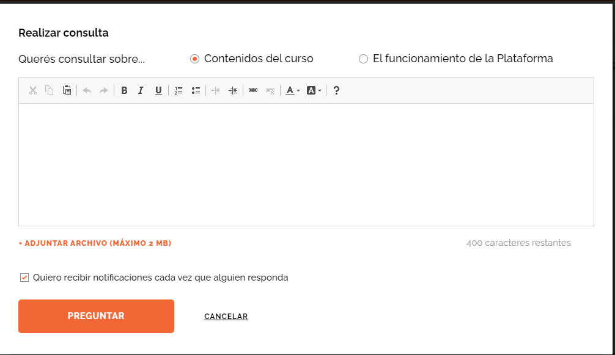

Y finalmente, hacer clic en “preguntar”

**PARA LOGRAR OBJETIVOS**

1. ¿Qué quieres lograr?

Quiero lograr recibirme de la carrera Lic. en psicología.

1. ¿Depende de vos?

Creo que depende de mí, pero también del éxito que obtenga de la interacción con las otras personas, van de la mano.

1. ¿Cuál será el resultado al alcanzar el objetivo?

Satisfacción, haber podido alcanzar ese objetivo y verla realizada

¿Cómo sabrás cuando lo hayas logrado?

A través de mi agudeza sensorial.

1. ¿Qué verás, oirás y sentirás cuando hayas alcanzado tu objetivo?

Me veré realizada, oiré las felicitaciones de mi misma y de los más cercanos, me sentiré satisfecha y contenta por el logro.

1. ¿Cuándo, dónde y con quién quieres lograr tu objetivo? ¿Hay algún momento en que no lo desees?

Quiero lograrlo en 2025, quiero que sea del año del cambio. Quiero compartirlo con mi familia y mis amigos mas íntimo.

1. ¿De qué manera lograr este objetivo cambiará tu vida?

Trabajar de algo que me apasione, poder manejar mis tiempos y ser independiente.

¿Con qué recursos cuentas para alcanzar el objetivo?

Tengo ahorros para invertirlo en mi educación y proyectos, dispongo de tiempo suficiente y del apoyo de mi familia y cercanos.

1. ¿Qué necesitas para lograrlo?

Ganas, dedicación y constancia.

1. ¿Qué te impide alcanzarlo?

Miedo y falta de confianza en mí misma.

1. ¿Cómo sabrán los demás que alcanzaste tu objetivo?

Me verán llevarlo a cabo.

1. ¿Cuál será el primer paso para lograr tu objetivo?

Cambiar mi mentalidad negativa o limitante.

1. ¿Cuáles serán los siguientes?

Accionar.